线性代数 1 H
- 修读情况：2025-2026学年秋冬学期，大二上修读谈之奕老师班级。
- 资源链接
  - 线性代数辅学 - 浙江大学竺可桢学院辅学计划站点
- 知识结构
  - 线性空间
    - 线性空间判断，封闭性（加法数乘）、单位元逆元（加法两个，数乘一个）、加法交换律结合律、数乘结合律分配律
    - 子空间判断，充要条件就是封闭性。平凡子空间指{0}和V空间
    - 基向量证明就是线性无关，任意表示和n个向量任取三个条件。
    - 基向量扩充一是原向量组加上自然基，求一下极大无关组就可以。原理就是线性无关+数量n个 所以是基。办法二是求正交，解方程。方程系数矩阵是向量矩阵的转置。
    - 线性空间的运算。
      - 覆盖定理
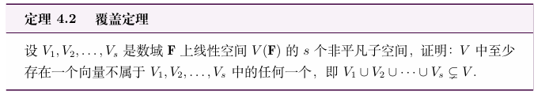
      - 线性空间维数公式dim \ V_1+dim \ V_2=dim \ V_1 \cap V_2 +dim(V_1+V_2)
      - 直和的性质。补充一条等价条件：两个子空间的基向量的和向量组线性无关（维数公式来证明，或者线性关系方程移项属于交空间来证明）
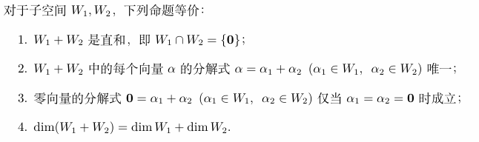
      - 直和证明一般两种。一种是先证明是直和，再证明集合相等。第二种方法，是先证明集合相等，再证明是直和。
    - 证明线性空间相等有两个思路。思路一是维数相等，并且一个是另一个的子空间。思路二是集合相互包含。对于两个子空间，维数相等推不出空间相等。但是如果一个是原空间，一个是子空间，那么就成立了。
  - 线性映射
    - 线性叫同态，如果加上双射性质便是同构。同构指向量空间的关系，同构映射指一种特殊的线性映射。两个线性空间同构的充要条件是维数相等。
    - 向量组经过线性映射，秩不增。特别的，同构映射前后秩不变。线性映射可以保持线性相关，不能保证线性无关
    - 线性映射的秩
      - r(\sigma) +dim \ ker \sigma = dim V_1， r(\sigma)=dim \ im \sigma=dim \ \sigma(V_1)。
      - 核空间是V_1基向量的像的线性扩张。可以用来求解秩
      - 在数域之间的线性映射中有dim \ im \sigma =dim \ Col A=r(A), dim \ ker \sigma=dim \ N(A) = A的列数-r(A)
    - 线性映射是单射等价于ker \sigma=\{{0}\} ，是满射等价于r(\sigma)=dim \ V_2。有限维线性空间中如果dim \ V_1=dim \ V_2，则单射满射双射是等价的。证明十分简单，利用线性映射基本定理即可。
    - 如何说明线性映射是存在的？零元是否映射为零元，线性相关是否映射为线性相关？之后设方程求解矩阵。方程是关于基向量的像的方程组。
    - 线性映射构成的线性空间\zeta (V_1,V_2)可以同构到对应的矩阵空间R^{m \times n}来研究。其中dim \ V_1=n，dim \ V_2=m
  - 矩阵
    - 矩阵和线性映射结合的问题。对于线性空间不是一般的向量空间的，一是可以直接根据定义设未知数解方程，这是根本；二是利用同构映射的思想，选定自然基，用自然基下的坐标代替一切“向量”，来考虑
    - 实对称矩阵必可相似对角化，各个不同特征值的特征向量具有正交性，所有特征值必为实数，它的秩由非零特征值的个数决定
    - 正交矩阵定义从向量来看，列向量组是标准正交基。从矩阵运算来看，满足AA^T=E
    - 二次型通过仿射变换（矩阵来看是通过合同对角化）变为标准型，当仿射变换是正交变换时标准型的系数才是特征值。
    - 正定矩阵
      - 充要条件
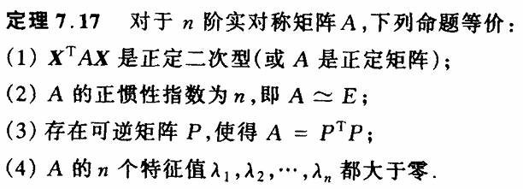
n个顺序主子式都大于零，主子式也是都大于零的
      - 必要条件
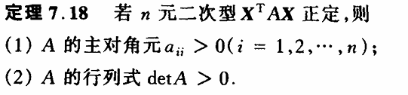
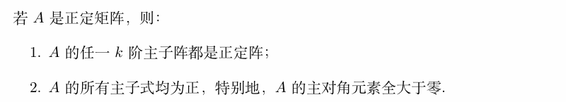
      - 负定矩阵的判断可以加上负号利用正定矩阵来判断。注意其行列式判断方法是奇数阶为负，偶数阶为正。
      - 半正定矩阵，充要条件是p=r(A)<n；特征值非负且存在0特征值；所有主子式非负（且存在等于0，或者说行列式=0）。
  - 知识范围
    - 欧氏空间，正交补等不考
    - 相似与对角化考虑复数域情况。
- 复习计划
  - 教材作业题复习
  - LALU知识点和题看看
  - 历年卷一两套
- 课程感想
  - 老师讲解很清楚，不点名。
  - 本人大一学的线性代数甲，大二学H当作个性化。线性代数甲核心在于矩阵，H核心在于线性空间与线性映射。但是很多地方只是结论的表述不同，本质一样的。
  - 考试会考二次型化标准型计算，行列式计算，解方程组计算，线性空间计算，线性映射计算这些历年卷上有不难。证明题一般线性空间与线性映射出一些最后一题的判断，矩阵特征值、矩阵等价标准型、线性方程组和逆矩阵伴随矩阵、正定矩阵会出判断和证明大题
  - 线性代数刚开始学习的时候会感觉概念多很抽象，不过认真学完了会融会贯通，看到矩阵和线性空间的联系，看到很多结论的等价性。不畏难认真学就好。
  - 对于以后的学习来说，其实矩阵是最重要的。矩阵的运算，特征值，矩阵的逆等这些是最重要的。
  - LALU写的很好，但是有些知识超纲，要留心一下哪里是重点。分享的资料里面有考纲。注意欧氏空间、正交、内积、复矩阵和相关观念目前都是不考的。教材也可以看看，线性代数甲对应的陈维新老师的教材也不错。

